UNIVERSIDAD PRIVADA FRANZ TAMAYO
FACULTAD DE INGENIERÍA
CARRERA DE INGENIERÍA DE SISTEMAS

INFORME DE AVANCE DEL PROYECTO

SISTEMA WEB INTELIGENTE PARA LA OPTIMIZACIÓN Y CONTROL DE INVENTARIOS DE GALLETAS NUTRITIVAS MEDIANTE EL MODELO EOQ
MATERIA: Investigación Operativa II
INTEGRANTES
Maycol Norbert Lopez Huallpara
Jhissel Aracely Suarez Suxo
Isaura Fernandez Herrera
Rebeca Nancy Yana Corina
DOCENTE: Sharon Lizbeth Castellon Tito
PARALELO: 1
GESTIÓN: 2026
La Paz – Bolivia

Índice

Introducción 3
Conceptos y características de la teoría de inventarios 4
Inventario y decisiones de reposición 4
Cantidad económica de pedido 4
Punto de pedido y cobertura 4
Lotes y fechas de vencimiento 4
Aplicación prevista en el proyecto 4
Planteamiento del problema 5
Formulación del problema 5
Objetivo general 5
Objetivos específicos 5
Justificación del proyecto 6
Justificación técnica 6
Justificación económica 6
Justificación social 6
Descripción y funcionamiento del sistema 7
Módulos del avance administrativo 7
Perfiles y alcance de acceso 7
Base de datos y modelo relacional 8
Entidades y relaciones principales 8
Integridad y nombres de datos 8
Seguridad y reglas de operación 9
Acceso y recuperación 9
Compras y ventas 9
Resumen financiero y alertas 9
Avance y validación del sistema 10
Pruebas realizadas 10
Organización en cuatro sprints 10
Conclusiones 11
Referencias bibliográficas 11
Anexo A Resumen del negocio 12
Anexo B Inventario y control por lotes 13
Anexo C Base de datos en Supabase 14
Anexo D Modelo relacional simplificado 15

Introducción
El proyecto NutriGalletas propone un sistema web para organizar las ventas y el inventario de una tienda de galletas nutritivas en el contexto de La Paz, Bolivia. Su desarrollo integra las necesidades administrativas del negocio con la futura aplicación de la Teoría de Inventarios, específicamente el modelo de Cantidad Económica de Pedido, conocido como EOQ. Este informe presenta el avance funcional alcanzado y la base de información que permitirá incorporar posteriormente dicho modelo.
En un negocio de productos con fecha de vencimiento, conocer únicamente cuántos paquetes existen no resulta suficiente. También es necesario identificar a qué lote pertenecen, cuánto costaron, cuándo vencen y qué operaciones modificaron sus cantidades. Una compra incrementa las existencias; una venta las reduce y debe conservar el costo histórico de las unidades entregadas. Estos registros permiten interpretar el comportamiento del inventario y preparar decisiones de reposición con información organizada.
El sistema desarrollado utiliza una página web construida con HTML, CSS y JavaScript, conectada a una base de datos PostgreSQL en Supabase. La solución incorpora usuarios con tres perfiles: administrador, cajero y encargado de almacén. Cada perfil dispone de funciones acordes con su trabajo. El cajero consulta sus propias ventas; el administrador puede revisar el conjunto de las operaciones. Las reglas de acceso se aplican en la base de datos y en las funciones del servidor.
Como avance administrativo, se encuentran disponibles la gestión de usuarios, categorías, productos y proveedores; el registro de compras recibidas; el control por lotes; las ventas con comprobantes internos; los gastos operativos y un resumen financiero. Se han realizado pruebas de acceso y operaciones sobre Supabase, además de la exportación de un comprobante a PDF y el envío de recuperación al administrador. El titular informó que cambió su contraseña y volvió a iniciar sesión.
Para el trabajo académico se emplea un negocio ficticio y registros de prueba coherentes con su contexto. Los importes se expresan en bolivianos y los productos se comercializan por paquetes. No se realizaron entrevistas ni mediciones de una tienda real; por ello, la problemática se plantea como un escenario de diseño y los beneficios económicos deberán evaluarse posteriormente. Las capturas de los anexos corresponden al sistema ejecutado y a su base de datos en la nube.
La entrega se concentra en la base administrativa requerida para el avance de Investigación Operativa II. El cálculo de EOQ, el punto de pedido y la estimación de cobertura aún no forman parte de la aplicación. La inteligencia artificial, las notificaciones por WhatsApp, los reportes automáticos y el despliegue final también corresponden a fases posteriores. Esta separación permite sustentar el avance con evidencias y evitar atribuir al sistema resultados que todavía no han sido implementados.

Conceptos y características de la teoría de inventarios

Inventario y decisiones de reposición
El inventario reúne las unidades disponibles para atender la demanda. Su administración relaciona disponibilidad, compras y costos de conservación. En NutriGalletas, el problema futuro consistirá en determinar cuánto reponer y cuándo hacerlo. El registro administrativo de entradas, salidas y lotes constituye la información de partida; no reemplaza por sí mismo a un modelo de optimización.

Cantidad económica de pedido
El EOQ clásico busca equilibrar el costo de realizar pedidos y el costo de mantener unidades almacenadas. Una formulación usual es Q* = √(2DS/H), donde D representa la demanda anual, S el costo fijo por pedido y H el costo anual de mantener una unidad. El costo relevante se expresa como CT(Q) = (D/Q)S + (Q/2)H. D y H deben referirse al mismo horizonte temporal. [1]
Su versión básica supone demanda constante y conocida, reposición del lote completo, costo fijo por pedido, costo unitario constante y ausencia de faltantes. Estas condiciones deben revisarse antes de utilizarla en productos perecederos. En este proyecto se documentará el origen supuesto de cada parámetro y se limitará la recomendación según la vida útil, el espacio disponible y las condiciones del proveedor. No se presentará el EOQ como una compra automática.

Punto de pedido y cobertura
El punto de pedido indica cuándo iniciar una reposición. Una formulación determinista es R = d × L; si se adopta una reserva, R = d × L + SS. d es la demanda diaria, L el plazo de entrega y SS el stock de seguridad. El umbral manual actual no se considera un punto de pedido calculado. La cobertura se estimará como stock vendible dividido entre demanda diaria estimada; expresa días de disponibilidad bajo ese ritmo, no una predicción infalible. [2]

Lotes y fechas de vencimiento
El control por lote permite separar unidades del mismo producto con distinto costo o vencimiento. El sistema prioriza la salida del lote con vencimiento más cercano, criterio conocido como FEFO. Los lotes vencidos se conservan en el historial y se excluyen del stock vendible. La alerta a 15 días compara fechas; no es un resultado de EOQ ni necesita una respuesta generada por IA.

Aplicación prevista en el proyecto
La incorporación del modelo requerirá registrar costos por pedido, mantenimiento, tiempos de entrega y un período de demanda suficiente. También se podrá analizar el consumo mediante clasificación ABC. El modelo EOQ será el eje de Investigación Operativa II; las técnicas complementarias se incorporarán únicamente si aportan una decisión útil y se dispone de sus parámetros. En el avance actual se presenta la fundamentación, sin ejecutar todavía la optimización.

Planteamiento del problema
En el escenario propuesto, la gestión manual de una tienda de galletas dificulta mantener un registro uniforme de las existencias, los costos y los vencimientos. Si las compras se realizan únicamente por percepción, pueden acumularse productos de poca salida mientras se agotan los más demandados. La falta de separación por lotes también dificulta identificar las unidades que conviene vender primero y calcular el costo de lo efectivamente vendido.
La información dispersa afecta la revisión del negocio: un total de ventas no permite distinguir por sí solo ingresos, costo de los productos y gastos operativos. Además, compartir credenciales o permitir que todos los trabajadores consulten todo el historial reduce el control de responsabilidades. Estas situaciones constituyen riesgos del escenario académico; no representan hallazgos medidos en un establecimiento real.
Se requiere primero una base administrativa confiable para registrar las operaciones y conservar su relación. Sobre esa base será posible formular recomendaciones de reposición y contrastarlas con una política inicial. Sin datos consistentes, el cálculo matemático podría producir cantidades formalmente correctas, pero poco útiles para la toma de decisiones.

Formulación del problema
¿Cómo optimizar el control de stock y reducir los costos de almacenamiento de galletas nutritivas mediante un sistema web basado en el modelo EOQ, considerando el registro de ventas, compras, lotes y vencimientos?

Objetivo general
Desarrollar un sistema web basado en la Teoría de Inventarios, mediante el modelo EOQ, para apoyar la reducción de costos y la prevención de desabastecimientos en una tienda ficticia de galletas nutritivas durante la gestión 2026.

Objetivos específicos
- Organizar productos, categorías, proveedores y usuarios mediante una base de datos relacional en la nube.
- Registrar compras, lotes y ventas conservando la trazabilidad de cantidades, precios y costos históricos.
- Aplicar restricciones de acceso según el perfil y habilitar mecanismos de recuperación y control de intentos.
- Proporcionar información de ventas, gastos y existencias que sustente el análisis administrativo.
- Incorporar y evaluar posteriormente EOQ y punto de pedido con parámetros documentados, y comparar sus recomendaciones con una política inicial.

Justificación del proyecto

Justificación técnica
La propuesta integra la interfaz web y una base de datos relacional para mantener coherencia entre las operaciones. Supabase aporta PostgreSQL, autenticación y funciones de servidor. El sistema utiliza claves primarias y foráneas, restricciones de valores y políticas por fila. Esta estructura permite conservar las relaciones entre usuario, compra, producto, lote y venta, evitando que el inventario dependa de archivos separados o de saldos modificados sin respaldo.
Las compras y ventas se procesan mediante funciones transaccionales: la operación completa se confirma o se revierte. En las ventas se vuelve a comprobar el stock en el servidor y se conservan los costos de los lotes consumidos. El historial resultante servirá para estimar demanda y aplicar el modelo de inventarios. La implementación separa los cálculos del servidor de una futura capa de IA que podrá explicar resultados autorizados.

Justificación económica
El control por lotes busca apoyar el uso oportuno de las existencias y reducir el riesgo de inmovilizar recursos en productos de baja rotación. El modelo EOQ permitirá analizar el equilibrio entre realizar pedidos frecuentes y mantener demasiadas unidades. La información de costos históricos evita confundir el ingreso por ventas con la utilidad y permite diferenciar la mercadería adquirida de los gastos operativos.
El beneficio económico esperado no se presenta como un ahorro ya obtenido. Para evaluarlo se utilizarán escenarios con parámetros ficticios identificados y una política de referencia. Se compararán costos de pedido y mantenimiento, faltantes y exposición a vencimientos. No se atribuirán porcentajes de reducción hasta implementar el modelo y realizar dicha comparación. El cambio a Gmail para el envío general de correos permanece pendiente; no se ha contratado un dominio para ese fin.

Justificación social
El proyecto busca facilitar el trabajo del administrador, el cajero y el encargado de almacén mediante tareas delimitadas y registros comprensibles. La consulta de ventas propias permite atribuir las operaciones a su responsable, mientras que la visión global del administrador apoya la supervisión. El control de vencimientos contribuye a identificar productos que deben revisarse y retirarse físicamente; no sustituye la inspección ni garantiza por sí solo la inocuidad.
En el ámbito académico, el trabajo conecta la construcción de software con una herramienta de Investigación Operativa II. Los integrantes pueden explicar cómo los datos registrados alimentarán un modelo matemático y qué condiciones limitan sus recomendaciones. Se promueve así una toma de decisiones sustentada en información, sin presentar los datos de práctica como resultados de una investigación de campo.

Descripción y funcionamiento del sistema
NutriGalletas es una aplicación administrativa para una sola tienda que compra galletas terminadas y las vende por paquetes. La interfaz utiliza HTML, CSS y JavaScript. Los registros compartidos se almacenan en Supabase; el almacenamiento del navegador mantiene la sesión y el modo de demostración es un mecanismo separado de la base de datos real.

Módulos del avance administrativo
Módulo principal | Función implementada
Usuarios | Creación administrativa, roles, estado y solicitud de restablecimiento.
Categorías | Organización del catálogo por grupos.
Productos | Código, presentación, precio de venta y mínimo manual.
Proveedores | Datos de contacto y relación con las compras.
Compras | Registro de mercadería recibida y costo de adquisición.
Lotes e inventario | Existencias, vencimiento, costos por lote y movimientos.
Ventas | Registro, descuento de stock, historial y comprobante interno.
Gastos | Egresos operativos y participación en el resumen financiero.
Estos ocho módulos son una organización funcional. Compras, ventas, lotes y gastos son entidades operativas; no deben confundirse con ocho catálogos maestros independientes. La aceptación académica del requisito de dos tablas madre por integrante debe revisarse con la docente.

Perfiles y alcance de acceso
Perfil | Acceso principal
Administrador | Gestiona usuarios y catálogos; consulta ventas, compras, gastos y dashboard.
Cajero | Consulta productos y disponibilidad; registra ventas y revisa únicamente las propias.
Encargado de almacén | Gestiona catálogos y proveedores; recibe compras y consulta lotes. Sin ventas ni gastos.
No se incluyen producción de galletas, tienda de clientes, delivery, cobros en línea ni facturación fiscal. El comprobante es de control interno y su exportación utiliza el diálogo de impresión para guardar un PDF.

Base de datos y modelo relacional
La base PostgreSQL está instalada en el proyecto NutriGalletas de Supabase. El esquema public contiene 11 tablas del sistema: ocho entidades funcionales principales y tres de apoyo. La vista simplificada del anexo D añade auth.users, administrada por Supabase, por lo que muestra 12 entidades. Las cuatro tablas privadas de seguridad se contabilizan por separado.

Entidades y relaciones principales
Tabla | Clave primaria y referencias relevantes
perfiles_usuarios | id UUID → auth.users; correo único, rol y estado.
categorias_productos | id UUID; nombre único.
productos | id UUID; categoria_id → categorías; código único.
proveedores | id UUID; contacto, teléfono y dirección.
compras | id UUID; proveedor_id y usuario_id como claves foráneas.
lotes_inventario | id UUID; producto_id y compra_id; cantidad, costo y vencimiento.
ventas | id UUID; usuario_id; número interno, total y costo_total.
gastos | id UUID; usuario_id; concepto, monto y fecha.
detalle_compras | id UUID; compra_id, producto_id y lote_id único.
detalle_ventas | id UUID; venta_id, producto_id y lote_id; cantidad, precio y costo.
movimientos_inventario | id UUID; lote_id, usuario_id, tipo, cantidad y referencia.

Integridad y nombres de datos
Se utilizan nombres snake_case sin espacios ni tildes, claves UUID y montos numeric. Las cantidades son enteras y los vencimientos de tipo date. Las claves foráneas evitan referencias inexistentes; los controles de valores impiden precios y cantidades inválidos. Un producto puede tener varios lotes y una venta varias líneas por los lotes consumidos. El costo de cada línea se conserva aunque cambie posteriormente el precio del catálogo.
El esquema private incluye sesiones_autorizadas, contadores_acceso, auditoria_acceso y recuperaciones_autorizadas. Estas cuatro tablas no son módulos administrativos ni son accesibles directamente desde las cuentas de los empleados. Las contraseñas pertenecen a Supabase Auth y no se guardan en perfiles_usuarios.

Seguridad y reglas de operación

Acceso y recuperación
El sistema no ofrece registro público. El administrador crea las cuentas y asigna el perfil; el control se comprueba en el servidor y mediante políticas RLS de la base de datos. Ocultar un botón no constituye la protección principal. Las políticas limitan las filas que cada usuario puede consultar y las funciones controlan las operaciones que puede ejecutar. [3]
El acceso exige una cuenta activa y una sesión autorizada. Tras cinco intentos fallidos se aplica un bloqueo temporal de 15 minutos. La recuperación del administrador se solicita desde el inicio de sesión; para empleados, debe iniciarla el administrador desde Usuarios y permisos. El envío pasa por una función que valida la firma de Supabase y una autorización temporal de un solo uso. [4]
Se comprobó la entrega del correo al administrador mediante Resend y el titular informó el cambio de contraseña y el nuevo inicio de sesión. El remitente actual es de prueba y no habilita el envío a los compañeros. La adaptación para Gmail y las pruebas de entrega a empleados se mantienen pendientes. Tampoco se consideran verificados todavía el vencimiento y la reutilización del enlace.

Compras y ventas
Al recibir mercadería se registra el proveedor, producto, cantidad, costo, código de lote y vencimiento. La transacción crea la compra, su detalle, el lote y el movimiento de entrada. La interfaz actual recibe un producto y lote por operación; las tablas permiten conservar el detalle para futuras ampliaciones.
Una venta verifica disponibilidad, excluye lotes vencidos y consume primero los que vencen antes. El servidor registra la venta, sus líneas y las salidas, y actualiza los saldos dentro de la misma transacción. Si no existe stock suficiente, la operación se rechaza. Las pruebas concurrentes comprobaron que dos solicitudes no pueden vender la misma última unidad.

Resumen financiero y alertas
El dashboard separa ingreso por ventas, costo histórico de lo vendido y gastos operativos. El resultado neto estimado se calcula como ventas menos costo vendido menos gastos. Las compras de mercadería no se descuentan otra vez como gasto operativo. Este resumen no constituye contabilidad tributaria ni facturación.
Las alertas actuales comparan el stock con un mínimo configurado manualmente y detectan lotes a 15 días o menos de vencer. La retirada física de un producto vencido corresponde al encargado. EOQ, cobertura y avisos automáticos por WhatsApp no se muestran como funciones implementadas.

Avance y validación del sistema

Pruebas realizadas
Comprobación | Evidencia y alcance
Cuentas y perfiles | Inicio real de administrador, Nancy, Isaura y Jhissel. Menús y operaciones diferenciados.
Historial de caja | Nancy y Jhissel visualizaron sus ventas propias, sin las de otros usuarios.
Operaciones en la nube | Compras y ventas reales con datos ficticios, lotes y movimientos asociados.
Permisos SQL | 29 comprobaciones correctas con contextos simulados dentro de una transacción revertida.
Usuario inactivo | 3 comprobaciones SQL correctas; no equivalen a probar una contraseña real de cuenta inactiva.
Concurrencia y sincronización | Una última unidad vendida una sola vez; cambio Realtime observado entre dos conexiones autenticadas.
Acceso y correo | Bloqueo tras cinco fallos; correo del administrador entregado; petición sin firma rechazada.
Comprobante y pruebas locales | PDF de una página revisado; 15 pruebas locales aprobadas, con servicios simulados donde corresponde.

Organización en cuatro sprints
El sprint 1 reúne estructura, acceso, usuarios y catálogos; el sprint 2 desarrolla compras, lotes y ventas. El avance actual también incorpora gastos y dashboard del sprint 3. Falta completar los modelos de inventario y la validación pendiente. El porcentaje académico no se deduce automáticamente del número de pantallas o sprints: su aceptación corresponde a la rúbrica de la docente.
El sprint 4 contempla Make, YCloud y OpenAI para consultas y avisos al número autorizado del administrador, además del reporte semanal en PDF por correo. Se prevén resúmenes de ingresos, costos y resultado neto estimado, productos más vendidos, baja rotación y vencimientos. Los cálculos se ejecutarán sobre datos autorizados; la IA explicará los resultados. GitHub y Netlify se usarán para la publicación final; Gmail permanece pendiente.

Conclusiones
El avance establece una base administrativa funcional y conectada a Supabase para registrar productos, compras, lotes, ventas y gastos. La separación de perfiles y la trazabilidad de costos permiten explicar quién realizó cada operación y cómo afectó a las existencias. Las pruebas documentadas sustentan estos resultados, con una distinción expresa entre operaciones reales en la nube y verificaciones locales o con identidades simuladas.
La base de datos aporta la estructura necesaria para incorporar el modelo EOQ; todavía deben definirse sus parámetros, programarse los cálculos y evaluarse sus supuestos frente a los vencimientos. Por tanto, no se demuestra aún una reducción de costos ni una disminución real de desabastecimientos. La siguiente etapa de Investigación Operativa II deberá convertir los registros administrativos en recomendaciones de reposición verificables.
La recuperación del administrador dispone de evidencia de entrega y confirmación del titular sobre el cambio de contraseña y el nuevo acceso. Continúan pendientes el envío de recuperación a empleados, la adaptación a Gmail, algunas pruebas del ciclo del enlace, la IA y el despliegue final. Los anexos presentan capturas seleccionadas del sistema y de la base de datos, junto con la vista simplificada del modelo relacional.

Referencias bibliográficas
[1] Gershwin, S. B. (2016). Inventory. Introduction to Manufacturing Systems. MIT OpenCourseWare. https://ocw.mit.edu/courses/2-854-introduction-to-manufacturing-systems-fall-2016/6c8fec8f99bcf7059b73b82e96d43901_MIT2_854F16_Inventory.pdf
[2] MIT OpenCourseWare. (2009). Inventory and EOQ Models. Logistics and Supply Chain Management. https://ocw.mit.edu/courses/esd-273j-logistics-and-supply-chain-management-fall-2009/resources/mitesd_273jf09_lec02/
[3] Supabase. (s. f.). Row Level Security. Documentación técnica. https://supabase.com/docs/guides/database/postgres/row-level-security
[4] Supabase. (s. f.). Send Email Hook. Documentación técnica. https://supabase.com/docs/guides/auth/auth-hooks/send-email-hook
Fuentes técnicas consultadas el 20 de octubre de 2026. Evidencia del desarrollo: esquema SQL, pruebas del proyecto y capturas del sistema NutriGalletas.

Anexo A Resumen del negocio
Figura A1. Dashboard del administrador conectado a Supabase. Captura del 20 de octubre de 2026. Los importes corresponden a datos ficticios y registros de prueba, no a una empresa real.
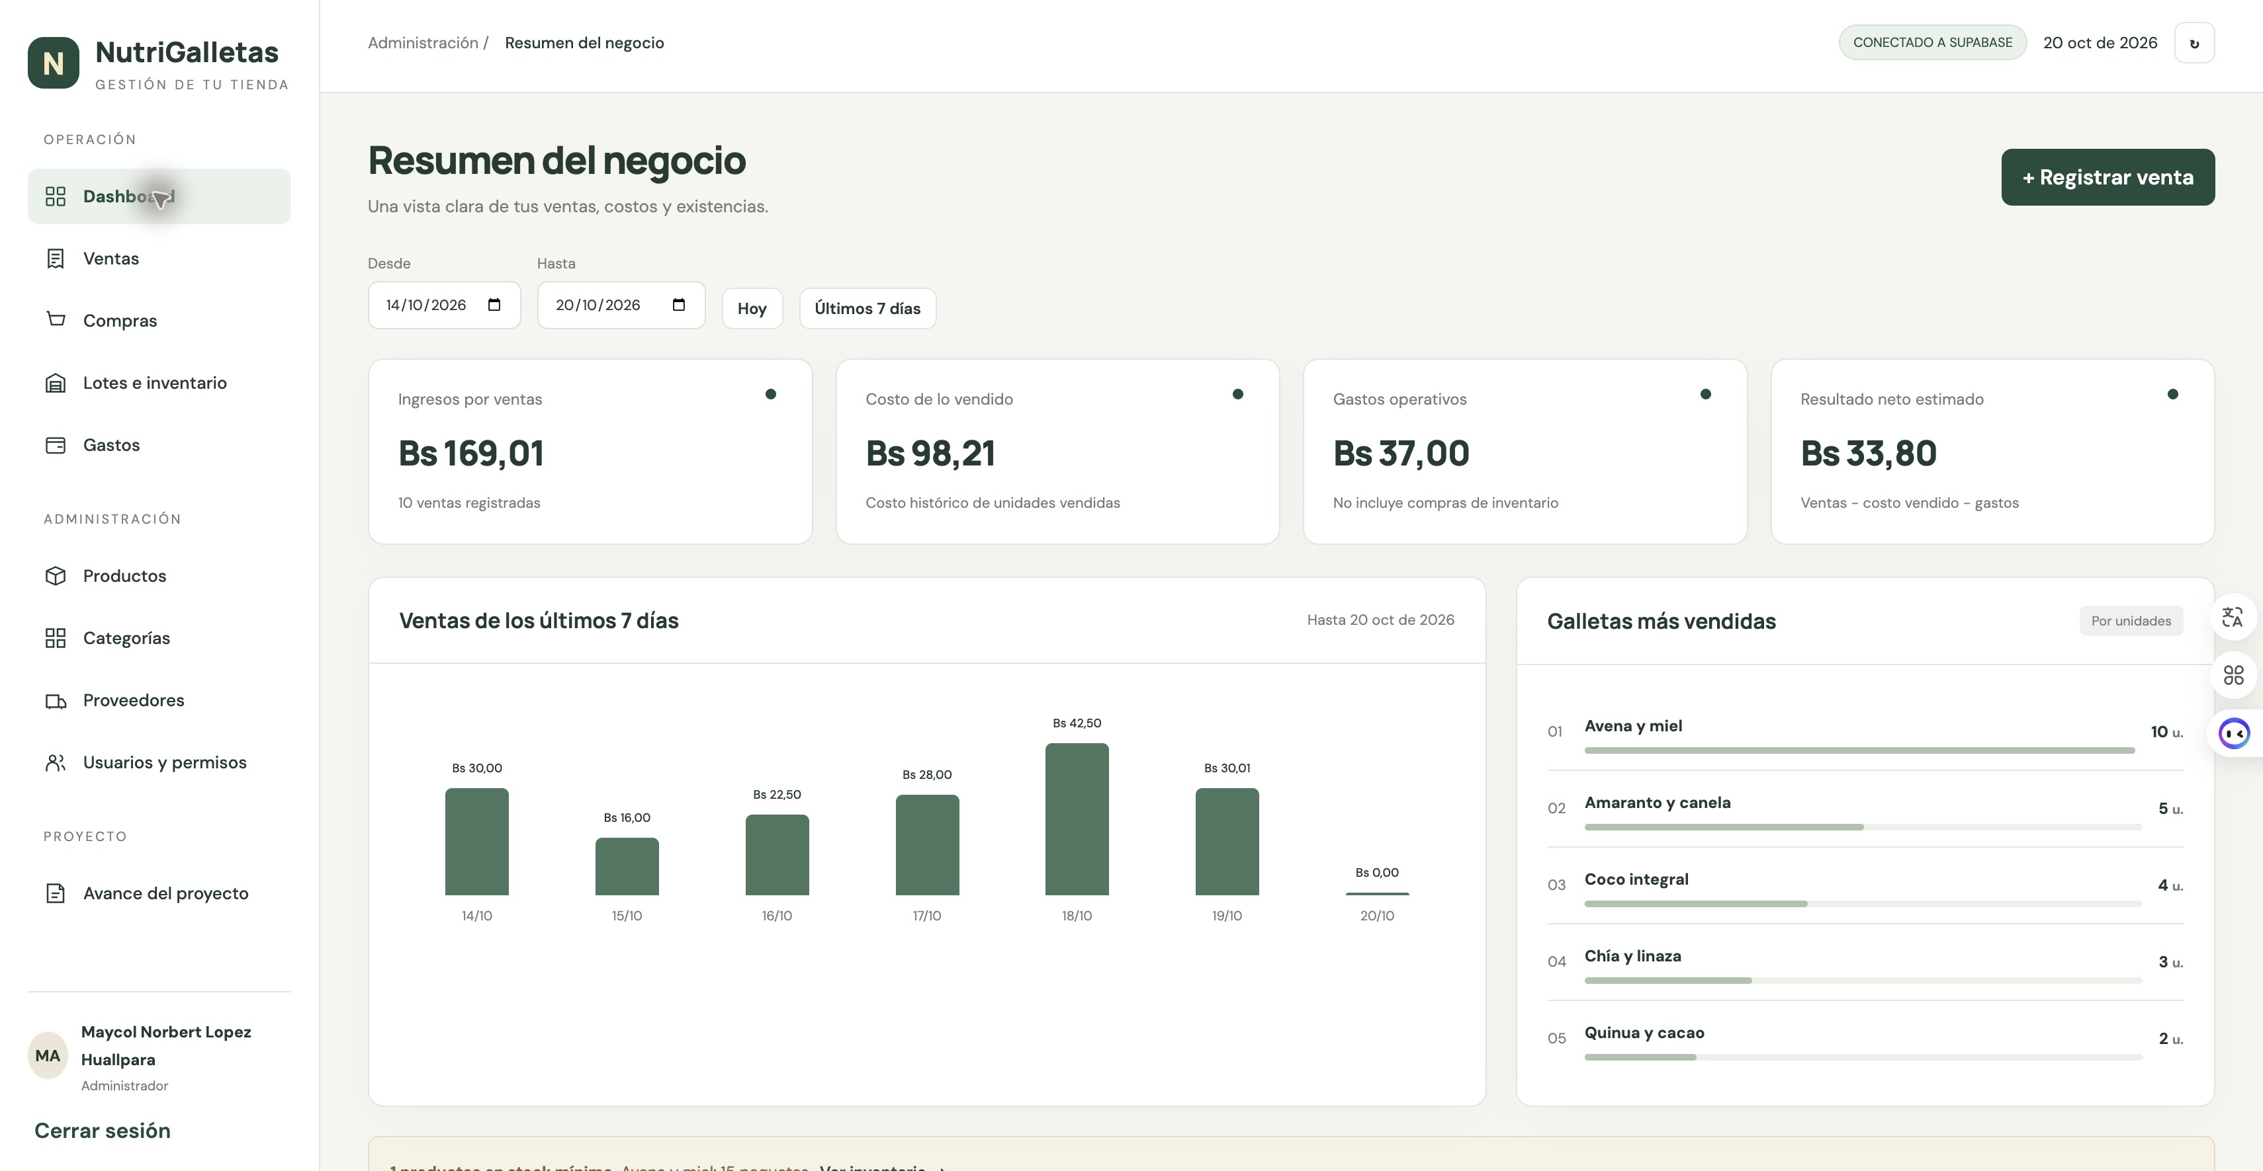

Anexo B Inventario y control por lotes
Figura B1. Existencias, costos y vencimientos en el sistema conectado. Se observan alertas administrativas; el mínimo es manual y el modelo EOQ permanece pendiente.
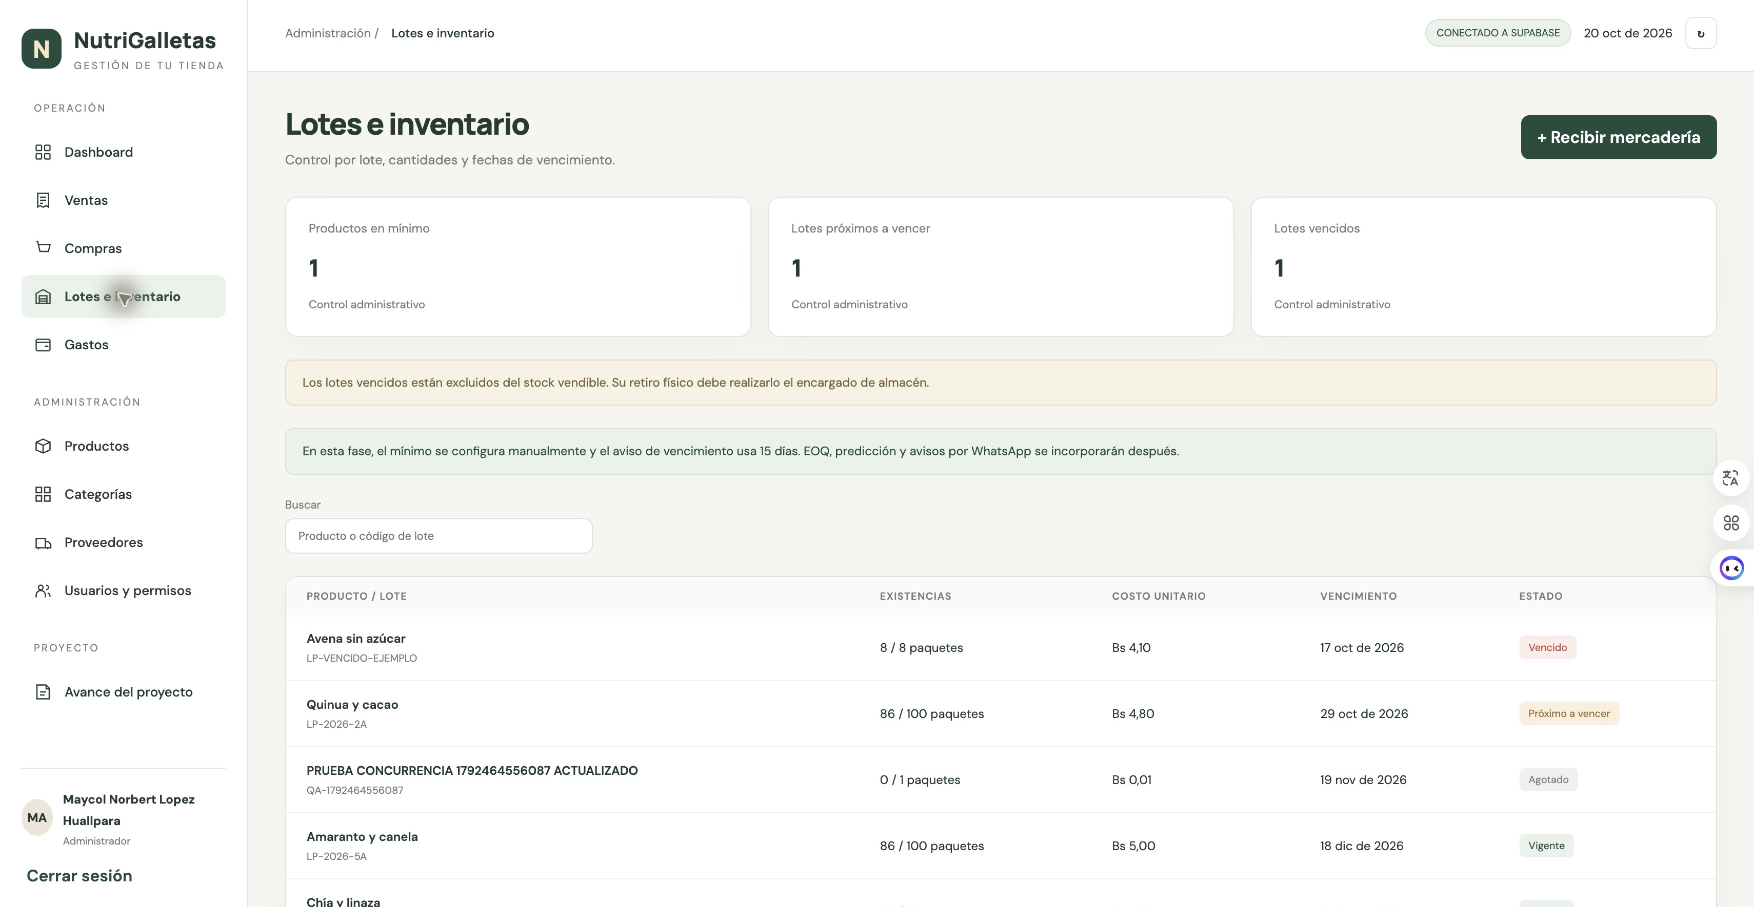

Anexo C Base de datos en Supabase
Figura C1. Editor real de la tabla productos y listado de las 11 tablas public del sistema. Seis productos pertenecen al catálogo inicial; el registro QA se conserva como evidencia de las pruebas.
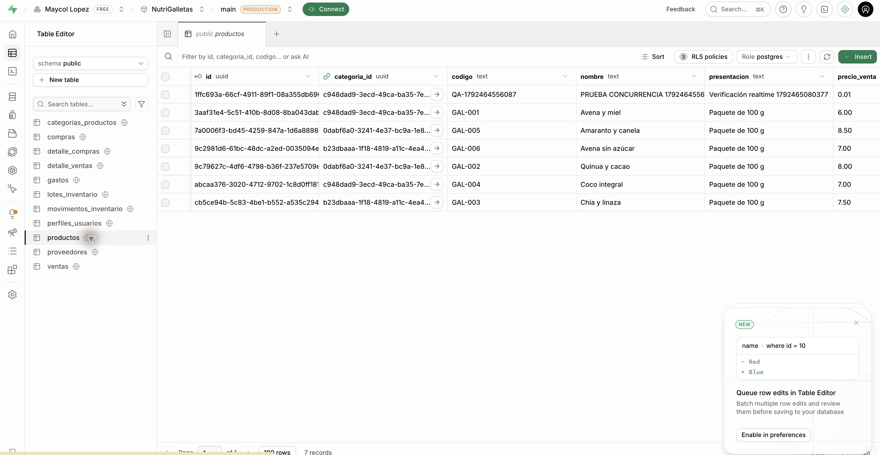

Anexo D Modelo relacional simplificado
Figura D1. Vista de las 11 tablas del sistema y auth.users. Las claves y relaciones se describen en el capítulo de base de datos. Las 4 tablas privadas de seguridad no aparecen en esta vista.


